FELVÉTELI

A Károli Gáspár Református Egyetem Bölcsészet- és Társadalomtudományi Kar hallgatóinak szakmai, valamint tudományos előmenetele támogatása céljából alapított, a hallgatók körében nagy népszerűségnek örvendő Benda Kálmán Bölcsészet- és Társadalomtudományi Szakkollégium a 2020/2021-es tanévre is várja azon nappalis, alap- és mesterszakos, valamint osztatlan tanár szakos hallgatók jelentkezését, akik a 2020/2021-es tanév őszi félévében kezdik majd meg tanulmányaikat valamelyik képzési formában. Olyan bejáró (budapesti és Budapest környéki) és bentlakó (vidéki) hallgatók jelentkezését várjuk, akik a normál curriculumon túlmenően bővíteni szeretnék szakmai ismereteiket, és szívesen lesznek egy építő közösség tagjai. A kari főépülettől csupán néhány perc sétára található Szakkollégium 8 műhelye várja a jelentkezőket. Szakkollégiumunkban a hallgatók egy vagy két műhely munkájában vehetnek részt.

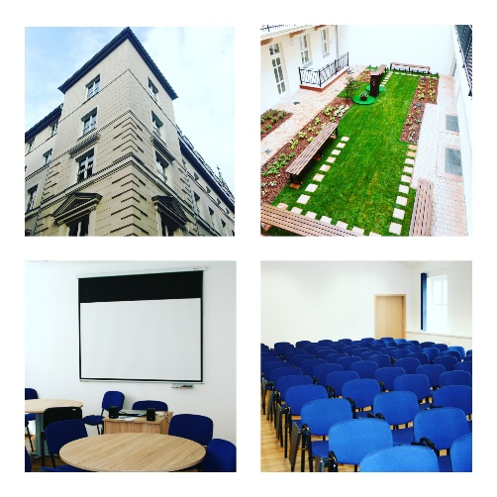
Bentlakó és bejáró státuszra egyaránt lehet pályázni.

A Benda Kálmán Bölcsészet- és Társadalomtudományi Szakkollégiumban folyó szakmai munkáról, hallgatói életről az alábbi linkeken lehet bővebben tájékozódni:
küldetésnyilatkozat: http://www.kre.hu/btk/bendadev/Files/kuldetesnyilatkozat.pdf
szakmai műhelyekről: http://www.kre.hu/btk/bendadev/muhelyek/sajat
eddigi kurzusok: http://www.kre.hu/btk/bendadev/kurzuskinalat/kurzuslista
hallgatói élet: http://www.kre.hu/btk/bendadev/
Jelentkezési határidő: 2020. augusztus 7. (péntek).
A felvételi elbeszélgetés (járványügyi helyzettől függően személyes vagy online) időpontja: 2020. augusztus 24-25. (hétfő-kedd), 9 óra
A járványügyi helyzettől függően megvalósuló személyes felvételi elbeszélgetés helyszíne: 1085 Budapest, Horánszky utca 26.

Jelentkezés az alábbi online felületen:
http://www.kre.hu/btk/bendadev/felveteli/urlap

Az elektronikus felvételire történő jelentkezési laphoz csatolni kell (fel kell tölteni) az alábbi dokumentumokat (pdf vagy doc formátumban):
- a jelentkező önéletrajzát (pdf formátumban);
- motivációs levél (pdf vagy word formátumban);
- az egyetemi szakjához kapcsolódó, és az általa legjobbnak ítélt írásbeli dolgozatának/publikációjának egy példányát (pdf vagy word formátumban);
- a szakjának megfelelő, őt ismerő szaktanár ajánlása, középiskolából érkező jelentkező esetén egy középiskolai tanárának ajánlását (pdf vagy word formátumban).
A felvételi eredményéről augusztus 26-án értesítjük.

